السيرة الذاتية
نجم عبد الزهرة مخرب ا. د.
الجامعة المستنصرية كلية العلوم
Mobile: +9647711482379
Email: dr.najm@uomustansiriah.edu.iq
najem_abdul@yahoo.com
najemabed6@gmail.com
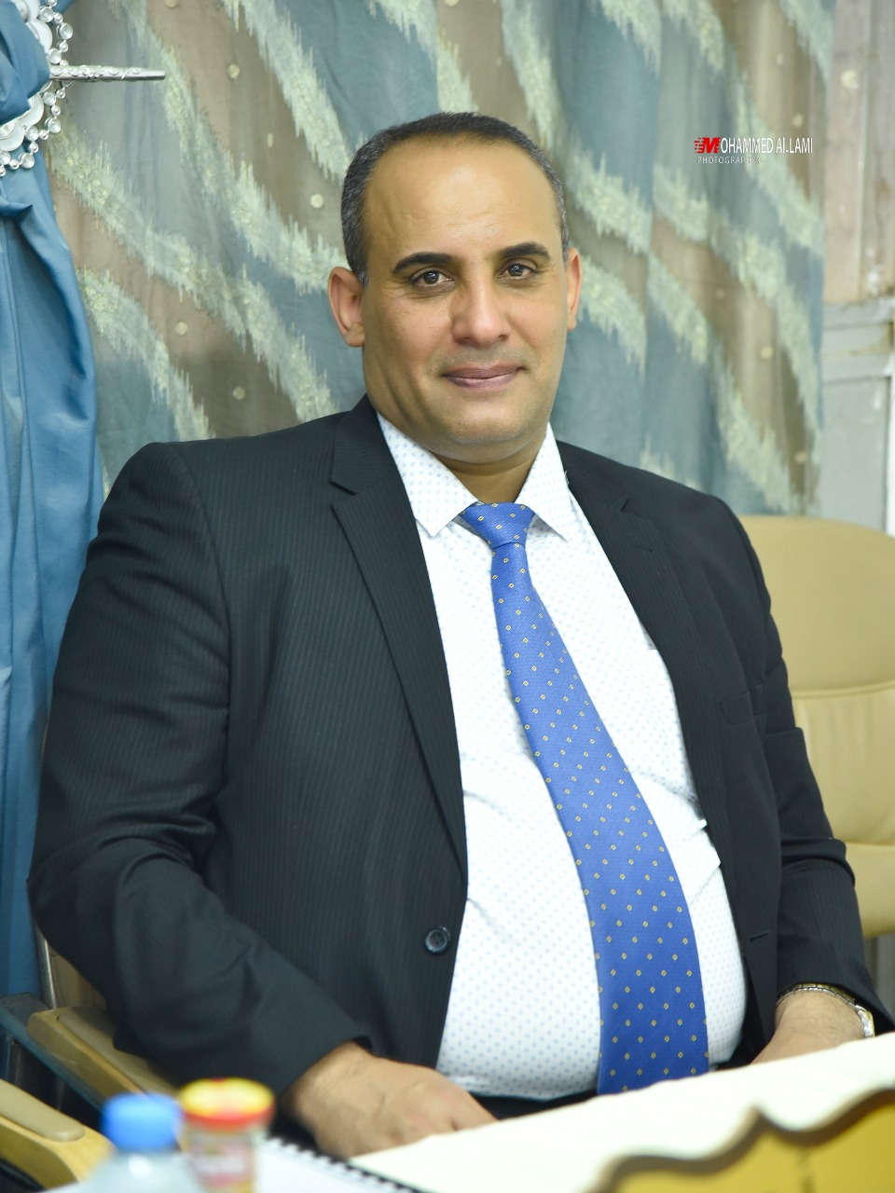

ملخص تعريفي:

الاسم الكامل: د. نجم عبد الزهرة مخرب
العنوان الوظيفي: تدريسي أستاذ في قسم الرياضيات
تاريخ الولادة: 5-6-1977
مكان الولادة: بغداد
الجنس: ذكر
الجنسية: عراقي
الديانة: مسلم
الحالة الزوجية: متزوج و لدي 3 أولاد و 2 بنات
الاختصاص: الرياضيات
الاختصاص الدقيق: نظرية الاعداد و الهندسة الجبرية

الشهادات الدراسية:

- دكتوراه في علوم الرياضيات من جامعة سوسكس في المملكة المتحدة 2010
- ماجستير في علوم الرياضيات من الجامعة المستنصرية كلية العلوم 2002
- بكالوريوس في علوم الرياضيات من الجامعة المستنصرية كلية العلوم 1999

الجوائز والتكريم الأكاديمي:

- جائزة من الملحقية الثقافية في سفارة العراق في لندن عام 2012 لكوني من الطلبة الاوائل
- تكريم من الجامعة المستنصرية عام 2011 لحصولي على شهادة الدكتوراه قبل المدة المقررة
- الحصول على كتاب شكر من قبل الوزير لكوني من الطلبة الاوائل في دراسة الدكتوراه

الخبرة الأكاديمية والتدريس:

- تدريس في الجامعة المستنصرية في أقسام الرياضيات و الكيمياء و الحاسوب و علوم الجو منذ 2001
- تدريس في جامعة الانبار كلية التربية في 2002
- تدريس في الجامعة المستنصرية كلية الآداب في 2002
- مدرس مساعد في 2002
- مدرس دكتور في 2010
- أستاذ مساعد دكتور في 2014
- استاذ دكتور 2020

المقررات الدراسية التي تم تدريسها:

الدراسات الأولية | الدراسات العليا
حسبان التفاضل و التكامل1,حسبان التفاضل و التكامل2، حسبان التفاضل و التكامل المتقدم، الاحتمالية، الإحصاء الرياضي، التحليل العددي، الرياضيات المنتهية, الجبر خطي1,الجبر الخطي2, اللغة الانكليزية, التحليل الرياضي1,التحليل الرياضي2, تطبيقات نظرية الزمر | نظرية الترميز، نظرية الحقول، الهندسة الاسقاطية , الزمر و الاعداد، مواضيع في الجبر المتقدم, جبر الحلقات

الانتساب المهني أو الجمعيات:

- لجنة تعضيد البحوث
- لجنة الانترنيت
- لجنة ضبط الأسعار
- لجنة شراء الكتب
- لجنة امتحانيه
- لجنة أنشطة لا صفية
- لجنة تسقيط الأثاث المستهلك
- لجنة الاستلال الالكتروني
- لجنة مجلس القسم
- لجنة الارشاد الاكاديمي
- عضو في جمعية الخوارزمي
- اللجنة العلمية

البحوث المنشورة:

- Al-Seraji, N. A. and Gabbara, S. D. (2001)"On generalized crossed repeated measures model" Journal of Al-Rafidain.

- Al-Seraji, N. A. (2006)"Optimal procedures for certain nested crossed repeated measures model" Journal of College of Education, Al-Mustansiriyah University No.1.

- Al-Seraji, N. A. (2006)"On nested-crossed-nested repeated measures model" Journal of College of Education, Mustansiriyah University No.1.

- Al-Seraji, N. A. (2011)"Partitions by subgeometries of projective plane over finite field of order Sixteen" Mustansiriyah J. Sci. Vol. 22, No. 4.

- Al-Seraji, N. A. (2014)"Classification of The Projective Line Over Galois Field of Order Sixteen" Mustansiriyah J. Sci. Vol. 25, No. 1.

- Al-Seraji, N. A. (2013)" On the size of complete arcs in projective space of order 17"Iraqi J. of Science Vol. 45, No.4. PP. 927-933.

- Al-Seraji, N. A. (2012)" On optimal codes" Mustansiriyah J. Sci. Vol. 23, No. 6.

- Al-Seraji, N. A. (2013)" On almost maximum distance separable codes" Iraqi J. of Science Vol. 54, No.3. PP. 638-641.

- Al-Seraji, N. A. (2013)" Generalized of optimal codes" Mustansiriyah J. Sci. Vol. 24, No. 6.

- Al-Seraji, N. A. and Hirschfeld J.W.P. (2012)" The geometry of the cubic curves over a finite field of order seventeen and its application to error-correcting codes" Journal of Al-Qadisiyah for computer science and mathematics a special Issue Researches of the fourth International scientific Conference/ second part PP. 61-70.

- Al-Seraji, N. A. and Hirschfeld J.W.P. (2013)" The geometry of the line of order seventeen and its application to error-correcting codes" Mustansiriyah J. Sci. Vol. 24, No. 5.

- Al-Seraji, N. A. and Hirschfeld J.W.P. (2016)" On projective plane over a finite field of order seventeen and its application to error-correcting codes" Journal of Al-Basra second International scientific Conference.

- Al-Seraji, N. A. (2015)" Classification of the projective line over Galois field of order 23" Journal of college of education, Mustansiriyah University No. 3.

- Al-Seraji, N. A. and Al-Badrial N. S. M. (2015)" Partitions by subgeometries of projective plane over a Galois field of order $3^{n},n=1,2,3$ " Wasit Journal for science and Medicine Vol. 8, Issue 3, PP, 150-164.

- [1] N.A.M. Al-Seraji and H. L. M. Ajaj, 2018, Cubic arcs in the projective plane over a finite field of order sixteen, Iraq journal of Science, University of Baghdad, Vol. 59, Issue 3B.

- N.A.M. Al-Seraji and H. L. M. Ajaj, 2018, On the embedding of arc into a cubic curves in a finite projective plane of order 8, College of education journal, Mustansiriyah University.

- N.A.M. Al-Seraji and H. L. M. Ajaj, 2018, Cubic arcs in the projective plane over finite field of order four, Journal of Iraqi Al-Khwarizmi Association, The first Scientific Conference, University of Basra, Vol. 2.
- N.A.M. Al-Seraji and H. L. M. Ajaj, 2019, Some application of coding theory in the projective plane of order four, Mustansiriyah Journal of Science, Mustansiriyah University.

- N.A.M. Al-Seraji and R. I. K. Al-Humaidi, 2018, On the Embedding of an Arc Into a Cubic Curves in a Finite Projective Plane of Order Five, Iraq journal of Science, the University of Baghdad. Vol. 59, Issue 3A.
- N.A.M. Al-Seraji and R. I. K. Al-Humaidi, 2018, On application to coding theory of the projective plane of order three, Iraq journal of Science, the University of Baghdad. Vol. 59, Issue 4A.

- N.A.M. Al-Seraji and R. I. K. Al-Humaidi, 2018, On the embedding of an arc into a cubic in a finite projective plane, Journal of Iraqi Al-Khwarizmi Association, The first Scientific Conference, University of Basra. Vol. 2.

- N.A.M. Al-Seraji and R. I. K. Al-Humaidi, 2019, On the embedding of an arc into a cubic curves in a finite projective plane of order seven, Mustansiriyah Journal of Science, Mustansiriyah University.

- N.A.M. Al-Seraji and R.A.B. AL-Ogali, 2018, Classification of Arcs in Finite Projective Plane of Order Sixteen, Mustansiriyah Journal of Science, No.1.

- N.A.M. Al-Seraji and R.A.B. AL-Ogali, 2017, The group action on a projective plane over finite field of order sixteen, Iraq journal of Science, University of Baghdad, Vol. 58, No. 3.

- N. A. M. Al-Seraji and A. A. Monshed, 2019, Cubic arcs in the projective plane over a finite field of order twenty three, Journal of Southwest Jiaotong University, volume 54(6).

- N. A. M. Al-Seraji and H. H. Jawad, 2019, Partitions on the projective line and plane of order ${17}^{k}, k=1,2,3$, Journal of Southwest Jiaotong University, volume 54(6).

- N. A. M. Al-Seraji and M. A. Sarhan, 2019, The group action on the finite projective planes of orders 29,31,32,37, Journal of Southwest Jiaotong University, volume 54(6).

- N. A. M. Al-Seraji and A. Bakeet and Z. S. Jafar, 2019, Partitions on a Finite Projective Lines, Journal of Southwest Jiaotong University, volume 54(6).

- N. A. M. Al-Seraji and Z. S. Jafar, 2020, Applications of the projective plane in coding theory, Journal of Southwest Jiaotong University, volume 54(1).

- N. A. M. Al-Seraji and H. H. Jawad, 2020, Results on the projective plane over a finite field of order seventeen, Journal of Southwest Jiaotong University, volume 55(2).

- N. A. M. Al-Seraji and A. Bakeet and Z. S. Jafar, 2020, Study of orbits on the finite projective plane, Journal of Interdisciplinary Mathematics, volume 23(6).

- N. A. M. Al-Seraji and E. A. Alnussairy and Z. S. Jafar, 2020, The Group Action on the Finite Projective Planes of Orders $53,61,64$, Journal of Discrete Mathematical Sciences & Cryptography, volume 23(8).

- S. M.A. Al-subahawi and N.A.M. Al-Seraji, 2020, Partitions on the projective plane over Galois field of order ${11}^{m},m=1,2,3$, , Iraq journal of Science, University of Baghdad, Special Issue.

- N. A. M. Al-Seraji and Z. T. Numan, 2021, Special arcs in projective plane over Galois field of order sixteen, Journal of Physics: Conference Series, Volume 1818.

- N. A. M. Al-Seraji and Z. T. Numan, 2021, study subsets in finite projctive planes and their applications to error-correcting codes, Journal of Physics: Conference Series, Volume 1879.
- N. A. M. Al-Seraji and F. A. Musa, 2021, classifications of subsets in the finite projective line, Journal of Physics: Conference Series, Volume 1879.
- N. A. M. Al-Seraji and D. A. Jarwan, 2022, The smallest size of the arc of degree three in a projective plane of order sixteen, International Journal of Nonlinear Analysis and Applications, Volume 13, Issue 1, page: 3749-3764.
- N. A. M. Al-Seraji and D. A. Jarwan, 2022, The largest size of the arc of degree three in a projective plane of order sixteen, International Journal of Nonlinear Analysis and Applications, Volume 13, Issue 1, page: 3897-3961.
- N. A. M. Al-Seraji, A. J. Al-Rikabi, E. B. Al-Zangana, 2022, Caps Groups Action on the PG(3,8), Iraqi Journal of Science, Vol. 63, No. 4, pp:1755-1764.
- N. A. M. Al-Seraji, A. J. Al-Rikabi, E. B. Al-Zangana, 2022, New Arcs in PG(3,8) by Singer Group, Al-Mustansiriyah Journal of Science, Vol. 33, No. 2.
- N. A. M. Al-Seraji and D. A. Jarwan, 2022, Construction the linear codes in projective plane of order sixteen, Mathematical Statistician and Engineering Applications, Vol. 71, No. 4.
- N. A. M. Al-Seraji and Z. T. Numan, 2022, The Group Effect on the Projective Plane of Order 67, AIP Conference Proceedings, Vol. 2398, No. 060028.

- N. A. M. Al-Seraji and F. A. Musa, 2022, The Relation Between the K-sets and Coding Theory, AIP Conference Proceedings, Vol. 2398, No. 060028.

- N. A. M. Al-Seraji and F. K. Jawad, 2022, Descriptions of Subsets in a Finite Three Dimensional
Projective Space and its Application to Error – Correcting Codes, AIP Conference Proceedings, Vol. 2398, No. 060028.

تطوير المهارات:

- حضور و تقديم بحث في المؤتمر العلمي السابع للعلوم الصرفة في كلية العلوم قسم الرياضيات الجامعة المستنصرية في 2011.
- حضور و تقديم بحث في المؤتمر العلمي الرابع كلية العلوم للرياضيات و الحاسبات في جامعة القادسية في 2012.
- حضور و تقديم بحث في المؤتمر العلمي التاسع للعلوم الصرفة في كلية العلوم قسم الرياضيات الجامعة المستنصرية في 2013.
- حضور و تقديم بحث في المؤتمر العلمي الثاني كلية العلوم قسم الرياضيات جامعة البصرة في 2013 .
- شهادة حول الانترنيت من كلية العلوم الجامعة المستنصرية في 2004.
- شهادة حول الحاسوب من مركز الحاسوب كلية العلوم الجامعة المستنصرية في 2005.
- شهادة الاهتمام بالحاسوب و الانترنيت في كلية العلوم الجامعة المستنصرية في 2011.
- شهادة فصول B&C في 2007 المملكة المتحدة.
- حضور المستوى الثاني في اللغة الانكليزية في 2007، جامعة سسكس، معهد اللغة ، المملكة المتحدة .
- تعلم إعداد وثيقة الرياضيات لغة LATEX و برمجة لغة الرياضيات GAP.
- حضور ورشة عمل حول الفعالية في الكتابة الأكاديمية في 2010، المملكة المتحدة .
- حضور ورشة عمل ، كيف تكون باحث فاعل، 2010 المملكة المتحدة.
- النجاح في امتحان الكفاءة الانكليزية في جامعة بغداد، كلية الآداب، 1999.
- حضور فصل حول نظرية الترميز و كذلك محاضرات متتابعة حول جبر المنحنيات على الحقل المنتهي، جامعة سوسكس، المملكة المتحدة، 2008.
- ورشة عمل حول الالواح الذكية في قسم الرياضيات الجامعة المستنصرية، 2013.
- ورشة عمل حول المكتبات الالكترونية في مكتبة الجامعة المستنصرية، 2016.
- محاضرة حول علوم الرياضيات في كلية العلوم، 2013.
- ورشة عمل لصيانة الحاسبات في قسم الرياضيات، 2012 .
- الاشراف على عدد من طلبة الماجستير و الدكتوراه (7 طلاب ماجستير وطالب دكتوراه) و كذلك تدريس طلاب الماجستير و المشاركة في لجان المناقشة.
- المشاركة ببحثين في مؤتمر جمعية الخوارزمي المنعقد فب البصرة 2018.
- القاء محاضرة بعنوان (طول الفجر بالمفاهيم الرياضياتية) في كلية العلوم الجامعة المستنصرية 2018التعليم المستمر.
- حضور ورشة بعنوان (استمارة تقييم الاداء للأستاذ الجامعي) في مركز التعليم المستمر 2018.
- حضور محاضرة بعنوان (الثقافة و علاقتها بالأمراض واهم الوسائل الوقائية منها) في مركز التعليم المستمر 2018.
- حضور محاضرة بعنوان (ماهية قاعدة بيانات scopus و النشر العلمي) مركز التعليم المستمر 2017.
- حضور محاضرة بعنوان (الاستلال الالكتروني) مركز التعليم المستمر 2018.
- القاء محاضرة بعنوان (علم المثلثات و الغروب الشرعي) التعليم المستمر2019 .
- القاء محاضرة بعنوان (تطبيقات حقول كالوز) التعليم المستمر2020 .
- القاء محاضرة بعنوان (تطبيقات نظرية الترميز) التعليم المستمر2020 .

اسماء طلبة الماجستير المشرف عليهم و عناوين رسائلهم:

عنوان الرسالة | اسماء الطلبة
Partitions by subgeometries of projective plane over a Galois field of order $3^{n}, n=1,2,3$ | - نغم ستار محمد
Classification of arcs in finite projective plane of order sixteen | - ريام عبدالكريم بدير
Cubic arcs in the projective plane over finite field of order $2^{n}, n=2,3,4$ | - حمزة لؤي مصطفى
On the embedding of an arc into a cubic in a finite projective plane | - رعد ابراهيم خويط
Results on the projective plane over a finite field of order 23 | - اسراء عباس منشد
Results on the projective plane over a finite field of orders 11,13 | - سرى ماجد عبدالرزاق
Results on the projective plane over a finite field of order 17 | - حسام حسون جواد
Classifications of subsets in finite projective line over the field of order 29 | - فاطمة احمد موسى
Study subset in the finite projective planes and their applications to error-correcting codes | - زينه طارق شعبان
Classifications of subsets in the projective line over finite field of order 31 | - احمد خلف
Description of subsets the finite three dimensional projective space and its application to error-correcting codes | - فاطمة كاظم

اسماء طلبة الدكتوراه المشرف عليهم و عناوين الاطاريح:

اسماء الطلبة | عنوان الاطروحة
- عبير جبار سعيد | Construction of some types of sets in three dimensional projective space over finite field of order eight
- دنيا علاوي جروان | Arcs of degree three in PG(2,16) and corresponding linear codes

معلومات التواصل:
https://www.researchgate.net/profile/Najm_Makhrib | Research gate
https://scholar.google.com/citations?hl=ar&user=ixOTM88AAAAJ | Google scholar
https://orcid.org/0000-0002-7978-9977 | ORCID
https://www.youtube.com/channel/UCW4W2MBHaxm2WCNjy5XuI9g/?guided_help_flow=5 | You Tube

Curriculum Vitae
Professor Doctor Najm Abdulzahra Makhrib Al-seraji
Mustansiriyah University – College of Science
Mobile: +9647711482379
Email: dr.najm@uomustansiriyah.edu.iq
najem_abdul@yahoo.com
najemabed6@gmail.com

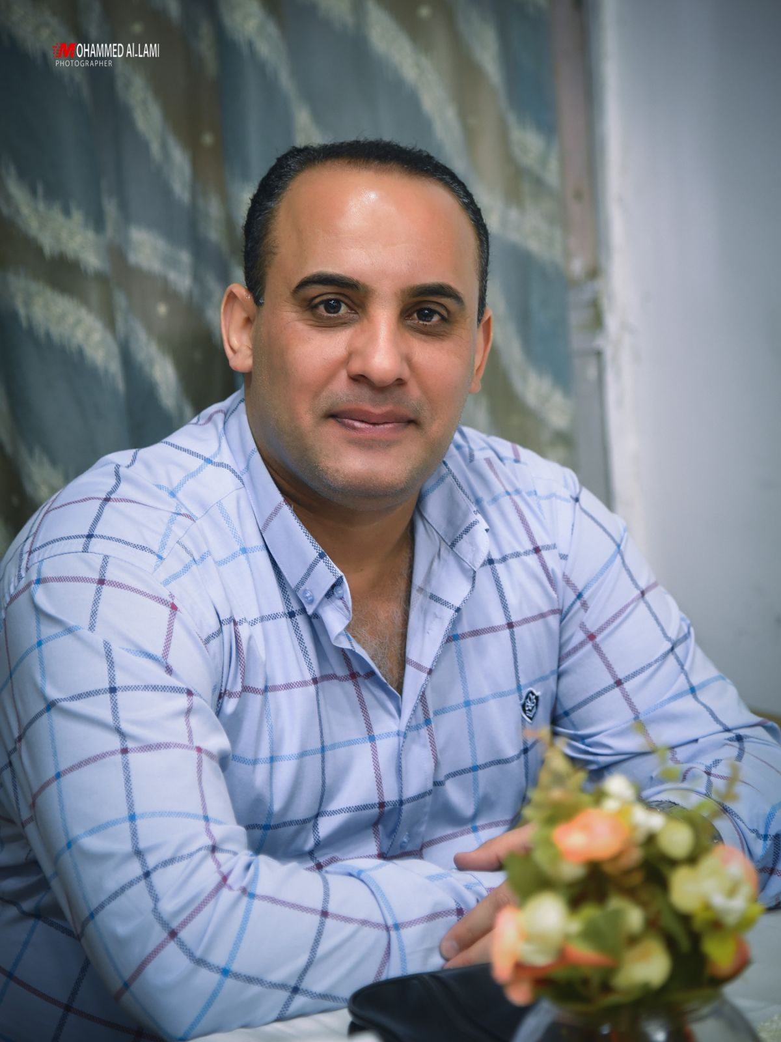

Personal Summary:

FULL NAME: PROFESSOR DR. NAJM ABDULZAHRA MAKHRIB AL-SERAJI.
JOB TITLE: PROFESSOR IN DEPARTMENT OF MATHEMATICS.
DATE OF BIRTH: 5-6-1977.
PLACE OF BIRTH: BAGHDAD/ IRAQ.
AREA OF RESEARCH: NUMBER THEORY AND ALGEBRAIC GEOMETRY.
SEX: MALE.
NATIONALITY: IRAQI.
RELIGION: MOSLEM.
MARITAL STATUS: MARRIED AND HAVE THREE BOYS AND TWO GIRLS.

Education:

- Ph.D. DEGREE IN MATHEMATICS ON 2010 IN SUSSEX UNIVERSITY, UK.
- M.Sc. DEGREE IN MATHEMATICS ON 2002 FROM MUSTANSIRIYAH UNIVERSITY COLLEGE OF SCIENCE.
- B.Sc. DEGREE IN MATHEMATICS ON 1999 FROM MUSTANSIRIYAH UNIVERSITY COLLEGE OF SCIENCE.

ACADEMIC HONORS AND AWARDS:

- AWARD FROM CULTURAL ATTACHE EMBASSY OF THE REPUBLIC OF IRAQ LONDON ON 2012.
- AWARD FROM MUSTANSIRIYAH UNIVERSITY ON 2011.

ACADEMIC /TEACHING EXPERIENCE:

- TEACHING AT MUSTANSIRIYAH UNIVERSITY COLLEGE OF SCIENCE IN DEPARTEMENTS OF MATHEMATICS , CHEMISTRY, COMPUTER AND ATMOSPHERE SINCE 2001 .
- TEACHING AT ANBBAR UNIVERSITY COLLEGE OF EDUCATION ON 2001.
- TEACHING AT MUSTANSIRIYAH UNIVERSITY COLLEGE OF ART ON 2002.
- ASSISTENT LECTURER ON 2002.
- LECTURER DOCTER ON 2010.
- ASSISTANT PROFESSOR DOCTER 2014.
- PROFESSOR DOCTER 2020.

COURSES TAUGHT:

Undergraduate | Graduate
CALCULUS, ADVANCE CALCULUCE, PROBABILITY, MATHEMATICAL STATISTIC, NUMERICAL ANALYSIS, FINITE MATHEMATIC, LINEAR ALGEBRA, MATHEMATICAL ANALYSIS, APPLICATIONS OF GROUP THEORY | CODING THEORY, FIELDS THEORY, PROJECTIVE GEOMETRY, GROUPS AND NUMBERS, TOPICS IN ADVANCE ALGEBRA, GROUP RINGS

PROFESSIONAL AFFILIATIONS:

- COMMITTEE OF CONFIRMATION OF PAPERS.
- COMMITTEE OF INTERNET.
- COMMITTEE EXACTITUDE OF PRICES.
- COMMITTEE BUYING THE BOOKS.
- COMMITTEE OF EXAMINATION.
- COMMITTEE ACTIVITY EXTERNAL.
- COMMITTEE CONSUMER OF CHATTELS.

PROFFESSIONALDEVELOPMENT:

- I HAVE ATTENDED AND INTRDUCED PAPER IN THE SEVENTH INTERNATIONAL CONFERENCE OF MATHEMATICS IN COLLEGE OF SCIENCE DEPARTMENT OF MATHEMATICS MUSTANSIRIYAH UNIVERSITY ON 2011.
- I HAVE ATTENDED AND INTRDUCED PAPER IN THE FOURTH INTERNATIONAL CONFERENCE OF COMPUTER AND MATHEMATICS AT Al-Qadisiyah UNIVERSITY ON 2012.
- I HAVE ATTENDED AND INTRDUCED PAPER IN THE NINETH INTERNATIONAL CONFERENCE OF MATHEMATICS IN COLLEGE OF SCIENCE MUSTANSIRIYAH UNIVERSITY ON 2013.
- I HAVE ALSO ATTENDED AND INTRDUCED PAPER IN THE SECOND INTERNATIONAL CONFERENCE OF MATHEMATICS AND ITS APPLICATIONS BASRA UNIVERSITY ON 2013.
- CERTIFICATION ON INTERNET FROM COLLEGE OF SCIENCE ON 2004.
- CERTIFICATION ON COMPUTER FROM CENTER OF THE COMPUTER, COLLEGE OF SCIENCE, 2005.
- INTERNET AND COMUTING CORE CERTIFICATION ON 2011.
- COURSES PRE-SESSIONAL B&C IN 2007 AT UK.
- I HAVE ATTENDED INTENSIVE ENGLISH LEVEL2 ON 2007 IN UNIVERSITY OF SUSSEX LANGUAGE INSTITUTE, UK.
- I HAVE ALSO LEARNT MATHEMATICAL DOCUMENT PREPARATION LANGUAGE LATEX AND MATHEMATICAL PROGRAMMING LANGUAGE GAP.
- I HAVE ATTENDED THE WORKSHOPCREATIVITY IN ACADEMIC WRITING ON 2010, UK.
- I HAVE ATTENDED THE WORKSHOP, HOW TO BE AN EFFECTIVE RESEARCHER ON 2010, UK.
- PASS CERTIFICATE IN LIVING FOREIGN LANGUAGE PROFICIENCY TEST UNIVERSITY OF BAGHDAB COLLEGE OF ART ON 1999.
- I HAVE ATTENDED A COURSE ON CODING THEORY AS WELL AS A SERIES OF LECTURES ON AL-GEBRAIC CURVES OVER A FINITE FIELD IN UNIVERSITY OF SUSSEX ON 2008.
- WORKSHOP ABOUT SMARTBORD IN DERARTMENT OF MATHEMATICS, COLLEGE OF SCIENCE, MUSTANSIRIYAH UNIVERSITY ON 2013.
- WORKSHOP ABOUT ELECTRONIC LIBRARY IN LIBRARY OF MUSTANSIRYAH UNIVERSITY, 2016.
- LECTURE ABOUT SCIENCE OF MATHEMATICS IN COLLEGE OF SCIENCE, 2013
- WORKSHOP ABOUT REPAIR THE COPMUTERS IN DEPARTMENT OF MATHEMATICS, 2012.
- SUPERVISOR ON 11 MASTER STUDENTS AND 2 PhD STUDENTS.

COMMUNICATION INFORMATION

https://www.researchgate.net/profile/Najm_Makhrib | Research gate
https://scholar.google.com/citations?hl=ar&user=ixOTM88AAAAJ | Google scholar
https://orcid.org/0000-0002-7978-9977 | ORCID
https://www.youtube.com/channel/UCW4W2MBHaxm2WCNjy5XuI9g/?guided_help_flow=5 | You Tube

